Comportements et stratégies : Créer des graphiques
L’élève a de la difficulté à trier les objets en 3 groupes. | L’élève place des objets ou dessine des images en groupes sur le graphique.  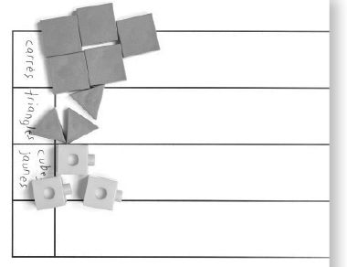 | 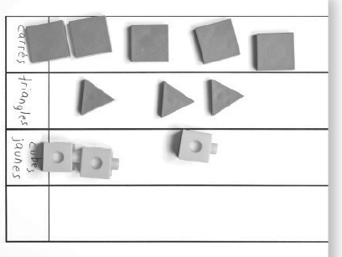  L’élève trie en lignes, mais les objets ou images ne sont pas alignés ou espacés de façon égale. Les images peuvent être  de grandeurs  différentes. | 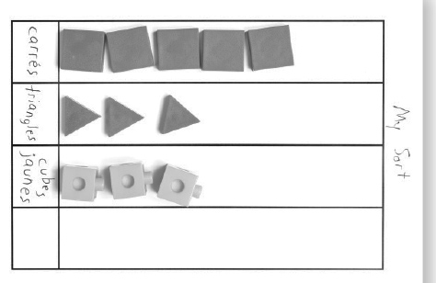  L’élève trie en lignes, les images sont toutes d’environ la même grandeur, et les objets ou images sont alignés et espacés de façon égale. Le  graphique  a un titre  et des  étiquettes.
Observations et documentation
Comportements et stratégies : Lire des graphiques
L’élève a de la difficulté à compter le nombre d’objets par colonne. | L’élève crée un pictogramme ou un graphique concret, mais a de la difficulté à lire les données (p. ex., « Quelle colonne a le plus d’images ou d’objets ? »). | L’élève lit les données du graphique, mais a de la difficulté à les comparer. | L’élève répond aux questions « combien » au sujet du graphique, et compare et ordonne les données en utilisant les termes « plus », « moins », « le plus » et « le moins ».
Observations et documentation

